**HIS中授信额度访问控制隐私保护模型**

\***Overall recommendation(总评) ：**

3 (Strong Accept)  (only for best paper candidate)

2 (Accept)  (support to accept)

1 (Weak Accept) (inclined to accept)

0 (Borderline/Neutral)  (either accept or not accept is fine)

-1 (Weak Reject)  (has some weaknesses, not fatal)

-2 (Reject) (fundamental error, not recommend to publish)

-3 (Strong Reject) (only for Plagiarism or faked paper)

\***Strong Points （优点）：**

请分条列出论文的优点。包括论文选题是否实际、论文贡献是否突出、是否有足够的创新点、所提出的技术的应用性如何、论文写作水平如何、实验做的是否扎实等方面的考量。

* 本文设计了一种针对现有医疗信息查询的信任模型，并应用到现有的医院信息系统中，并且在实地医院中进行了实验，取得了比传统系统更好地效果。
* 实验的突出贡献有：解析了现有的医疗过程，提出了相应针对医疗信息的信任模型，并且在医院系统中设计了相应的权限步骤。
* 实验技术应用性：系统部署到实际场景中，确实从结果看起到了更好地作用，并且系统中设计到的权限步骤都可以复用。
* 实验：实验结果总体结果证明了优于传统方法。

\***Weak Points（缺点）：**

请分条列出至少5个缺点。

1. 论文存在一些错误，例如第二章，2标题应该在2.X标题之前而不是之后。还有表1中的数据错误13应该是113,15应该是115.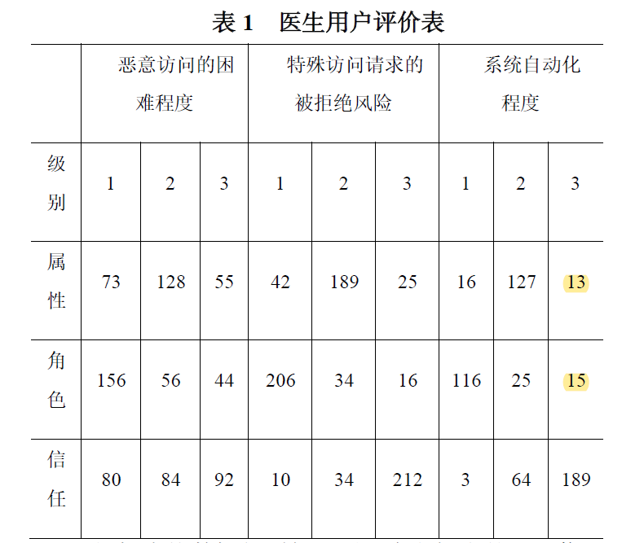
2. 综述方面，没有列举现有信任体系的相关研究，也没有其他领域类似的信任体系的研究。
3. 实验没有消融实验，在公式中不同的熵会带来怎样的影响。主要是在公式定义时没有之前的相关工作，公式的可行度不足。
4. 实验的评价指标比较单一，可以统计特殊访问被当作恶意访问的次数，来查看该模型的效果。
5. 没有相关工作

\***Detailed Comments ：**

请对论文进行总结，包括选题是否结合实际是否先进？解决方案是怎么样的，解决方案是否有一定创新性？实验结论如何？

选题方面，在HIS的信任权限的领域目前没有还比较新颖，没有前人做过。解决方案是建立新的模型，有一定的创新性，但是没有比较其他领域的相关模型。设计了HIS中的检验权限操作，实验结果说明了模型的有效性，但还可以进一步完善。